Лабораторная работа №3
ИЗУЧЕНИЕ КОНСТРУКЦИЙ ЗОНОВЫХ КАБЕЛЕЙ СВЯЗИ
1 Цель работы
Изучение конструкций зоновых (внутриобластных) кабелей связи, ознакомление с образцами кабельной продукции различных типов.
2 Подготовка к работе
2.1 Повторить следующие разделы курса "Линии связи":
- Классификация и маркировка кабелей связи.
- Проводники и изоляция, используемые в кабелях связи.
- Типы скруток в группы и построение сердечника кабеля.
- Защитные оболочки и бронепокровы.
2.2 Подготовить бланк протокола отчета.
3 Краткие теоретические сведения
Для зоновой связи, то есть связи областного центра с районными, используются следующие типы кабелей:
- одночетвёрочные различных модификаций с полиэтиленовой и кор-
дельно-полистирольной изоляцией с системой передачи К-60 по двухка-
бельной системе;
- однокоаксиальные типа ВКПАП-1 (с парой 2,1/9,7) с системой пере
дачи К-120 по однокабельной системе.
Одночетвёрочный кабель предназначен для зоновой связи, а также для междугородней связи с предельной дальностью 1000 км при применении аппаратуры К-60 в диапазоне 12ч-252 кГц или аппаратуры К-24 в диапазоне 12-И 08 кГц. Прокладываются обычно два кабеля, позволяющие получить 120 (при К-60) или 48 (при К-24) телефонных каналов. Длины усилительных участков при этом соответственно равны 11 и 20 км.
Известно несколько модификаций одночетвёрочных кабелей:
- ЗКП-1х4 - с полиэтиленовой изоляцией в полиэтиленовой оболочке;
- ЗКПАШп-1х4 - с полиэтиленовой изоляцией в алюминиевой оболочке и
шланге;
- МКСАШп-1х4 - с кордельно-полистирольной изоляцией в алюминиевой
оболочке и шланге:
- МКССШп-1х4 - с кордельно-полистирольной изоляцией в стальной обо
лочке и шланге.
Наиболее распространёнными кабелями являются ЗКП-1х4 и ЗКПАШп-1х4.
На рисунке 1 показана конструкция одночетвёрочного кабеля с полиэтиленовой изоляцией и оболочкой ЗКП-1х4.
Кабель ЗКП-1х4 имеет медные жилы диаметром 1,2 мм, изолированные сплошным полиэтиленом толщиной 1,1±0,1 мм. Четыре изолированные жилы скручиваются с шагом 130ч-150 мм вокруг центрального корделя. На скрученную четвёрку накладывают полиэтиленовое заполнение, а поверх - экран из алюминиевых или медных лент. Внешняя оболочка выполнена из полиэтилена или алюминия. Строительная длина 1000 м. Выпускается также бронированный вариант кабеля ЗКПБ-1х4. Он имеет поверх пластмассовой оболочки броню из двух стальных лент толщиной 0,2ч-0,3 мм. Конструктивные данные кабеля ЗКП-1х4 приведены в таблице 1.
Таблица 1
Марка кабеля | Оболочка |  |  | Кабель
Марка кабеля | Материал | Толщина, мм | Масса, кг/км | Диаметр,  мм | Масса, кг/км | Масса меди, кг/км
ЗКПБ-1х4 | Полиэтилен | 2,2 | 94 | 24,1 | 790 | 41
ЗКПАШп-1х4 | Алюминий | 1,0 | 130 | 18,9 | 400 | 41
ЗКП-1х4 | Полиэтилен | 2,2 | 94 | 17 | 260 | 41
Для кабелей типа ЗКП-1х4 нормируются следующие параметры: сопротивление постоянному току 31,7 Ом/км; сопротивление изоляции - не менее 10000 Мом*км; ёмкость 35 нФ/км; переходное затухание на ближнем конце - не менее 65,1 дБ/сд; защищённость на дальнем конце - не менее 73,8 дБ/сд; испытательное напряжение - не менее 2000 В.
Частотная зависимость параметров кабеля ЗКП-1х4 приведена в таблице 2. Кабель ЗКПАШп-1х4 (в алюминиевой оболочке) имеет примерно аналогичные электрические характеристики.
Кабель МКСАШп-1х4 имеет медные жилы диаметром 1,2 мм. Изоляция - кордельно-полистирольная. Первая пара четвёрки состоит из жил красного и жёлтого цветов, вторая пара - из жил синего и зелёного цветов. В центре четвёрки находится полистирольный кордель толщиной 1,1 мм. Кабель имеет алюминиевую оболочку толщиной 1,0 мм, поверх которой наложена полиэтиленовая антикоррозийная оболочка толщиной 1,5 мм.
Электрические характеристики кабеля МКСАШп-1х4: сопротивление постоянному току 31,7 Ом/км; сопротивление изоляции - не менее 10000 Мом*км; ёмкость 25 нФ/км; переходное затухание на ближнем конце - не менее 61,7 дБ/сд; защищённость на дальнем конце - не менее 73,8 дБ/сд; электрическая прочность изоляции 1500 В. Коэффициент затухания состав-
ляет: 0,782 дБ/км при частоте 10 кГц; 1,82 дБ/км - 100 кГц; 2,91 дБ/км 250кГц.
Таблица 2
г,кГц | А, дБ/км | В, рад/км | |Z_{B}|, Ом | -ф_{а}, град | ос*10-³, 1/град
10 | 0,958 | 0,35 | 166 | 16,2 | 3,39
30 | 1,191 | 1 | 147,8 | 8,0 | 2,82
50 | 1,38 | 1,66 | 144,5 | 5,6 | 2,49
70 | 1,558 | 2,3 | 142,7 | 4,5 | 2,31
100 | 1,8 | 3,28 | 141,1 | 3,6 | 2,2
150 | 1,152 | 4,9 | 140,1 | 2,6 | 2,13
200 | 2,454 | 6,5 | 139,8 | 2,1 | 2,1
250 | 2,723 | 8,12 | 139,8 | 1,6 | 2,08
В таблице 2: А - коэффициент затухания; В - коэффициент фазы; |Z_{B}| -модуль волнового сопротивления; ср_{а} - аргумент волнового сопротивления; v - скорость распространения электромагнитной волны.
Однокоаксиалъный кабель ВКПА-1 (2,1/9,7) предназначен для организации зоновой связи на 120 телефонных каналов с расстоянием до 600 км. Кабель используется в диапазоне 0,06-=-1,3 МГц аппаратурой К-120 по двухполосной схеме: 60ч-552 кГц в прямом и 728-=-1320 кГц в обратном направлениях. Расстояние между усилителями 10 км. Возможно выделение 12-канальных групп в любом НУП с общим числом 60 каналов. По этому кабелю также работает система передачи К-420 по двухполосной схеме в диапазоне 312-=-4584 кГц с расстоянием между усилителями в 5 км.
Конструктивно кабель выполняется в двух вариантах (рисунок 2): подземный ВКПАШп-1 и подвесной самонесущий с встроенным тросом ВКПАШпт-1. Длина пролёта подвесного кабеля 50-=-65 м.
Внутренний проводник кабеля ВКПАШп-1 выполнен из медной проволоки диаметром 2,1 мм, изоляция - из пористого полиэтилена с внешним диаметром 9,7 мм, внешний проводник - алюминиевая прессованная трубка толщиной 0,8 мм. Эта же трубка играет роль экрана. Защитная оболочка выполнена из светостойкого полиэтилена толщиной 2,2 мм.
В конструкцию подвесного кабеля ВКПАШпт-1 в общую полиэтиленовую оболочку вмонтирован стальной трос из 49 оцинкованных стальных проволок диаметром 0,34 мм. В поперечном сечении подвесной кабель имеет форму восьмерки. Разрывное усилие троса 6800 Н. Механическая прочность на разрыв подземного кабеля 2900 Н. Имеется также бронированный вариант конструкции кабеля с кругло-проволочной броней (ВКПАКпШп-1).
Конструктивные данные однокоаксиальных кабелей типа ВКПА приведены в таблице 3.

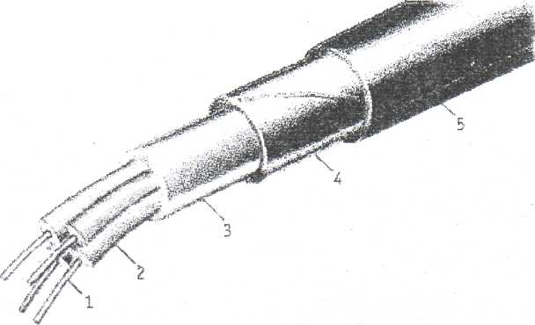
Лабораторная работа № 3
Рис. 3.17. Одночетверочный кабель зоновой связи ЗКП - 1X4:
1 - токопроводящая жила; 2 - полиэтшеновая изоляция; 3 - полиэтиленовое заполнение; 4 - алюминиевый экран; 5 - полиэтиленовая оболочка.
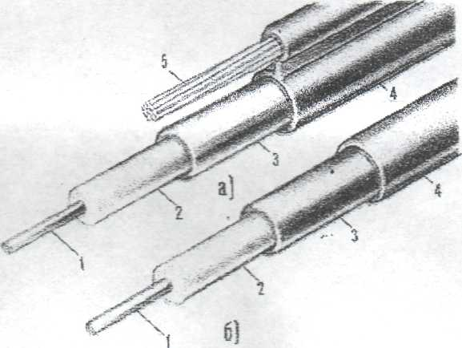
Рис. 3.18. Однокоаксиальныи кабель ВКПАП-1:
а) подвесной; б) подземный;
/ -- внутренний проводник; 2 - изоляция; 3 - внешний проводник; 4 - оболочка; 5 - стальной трос.
Таблица 3
Марка кабеля | Внешний проводник |  | Кабель
Марка кабеля | Материал | Масса, кг/км | Диаметр,  мм | Масса, кг/км | Масса меди,  кг/км
! ВКПАШп-1 | Алюминий | 100 | 17,2 | 280 | 32
ВКПАШпт-1 | Алюминий | 100 | 17,2 | 365 | 32
ВКПАШп-ут-1 | Алюминий | 100 | 18,2 | 420 | 32
ВКПАКпШп-1 | Алюминий | 100 | 28,3 | 1490 | 32
Электрические характеристики кабеля ВКПА-1: сопротивление внутреннего провода 5,2 Ом/км; внешнего - 2,6 Ом/км; емкость - 56 нФ/км; электрическая прочность - 3000 В; волновое сопротивление - 75 0м; коэффициент неоднородности - 8-Ю-³.
Частотная зависимость однокоаксиального кабеля ВКПАП-1 приведена в таблице 4.

Таблица | 4
f, мГц | А, дБ/км | |Z_{B}|, Ом | -фв, град | В, рад/км | С?)10³,км/с
0,06 | 0,762 | 77,8 | 2,45 | 1,64 | 231
0,1 | 0,968 | 77,1 | 2,12 | 2,70 | 234
0,3 | 1,607 | 75,8 | 1,24 | 8,95 | 237
0,5 | 2,058 | 75,25 | 1,02 | 13,19 | 239
0,8 | 2,639 | 75,1 | 0,5 | 21 | 239
1 | 2,953 | 75,05 | 0,44 | 26 | 240
1,3 | 3,373 | 75 | 0,39 | 34 | 240
1,5 | 3,627 | 74,9 | 0,35 | 39,2 | 240
4 Оборудование
- Образцы зоновых кабелей связи.
- Демонстрационные материалы.
5 Рабочее задание
- Изучить конструкции зоновых кабелей связи, описанных в данном
методическом описании.
- Изучить конструкции кабелей по демонстрационным материалам,
- Для предложенных образцов кабельной продукции:

- ознакомиться с конструкцией кабеля;
- сделать эскизы поперечных сечений кабелей;
- определить тип конструктивного исполнения проводников;
- определить тип скрутки жил в группу для симметричных кабелей;
•определить тип изоляции;
• определить вид защитной оболочки и защитного бронепокрова.
- Для одного из образцов кабелей вычислить первичные и вторич
ные параметры.
- Подготовить ответы на контрольные вопросы.
6 Содержание отчета
- Название и цель работы.
- Эскизы поперечных сечений образцов кабельной продукции.
- Подробные характеристики образцов кабелей.
- Результаты расчетов параметров кабеля.
- Выводы по работе.
7 Контрольные вопросы
Список литературы
- Гроднев И.И., Верник СМ., Кочановский Л.Н. Линии связи. Учеб
ник для вузов.- М.: Радио и связь, 1995.
- Гроднев И.И., Верник СМ., Кочановский Л.Н. Линии связи. Учеб
ник для вузов.- М.: Радио и связь, 1988.
- Гроднев И.И., Шварцман В.О. Теория направляющих систем свя
зи.- М.:Связь, 1978.

